|  |  |  |
| --- | --- | --- |
| **LIXO** | **TEMPO DE DECOMPOSIÇÃO** | **LIXEIRA** |
| Sacola Plástica | 400 anos | Plástico |
| Garrafa pet | 450 anos | Plástico |
| Caixa térmica | +100 anos | Plástico |
| Folha de caderno | 6 meses | Papel |
| Papelão | 6 meses | Papel |
| Jornal | 2 meses | Papel |
| Panela sem cabo | 500 anos | Metal |
| Tampinha de garrafa | 300 anos | Metal |
| Lata de refrigerante | 450 anos | Metal |
| Taça de vidro | 1000000 de anos | Vidro |
| Lâmpada | 1000000 de anos | Vidro/Não reciclável |
| Garrafa de vidro | 1000000 de anos | Vidro |
| Maçã | 3 meses | Orgânico |
| Casca de banana | 1 mês | Orgânico |
| Resto de alimentos comuns | 5 meses | Orgânico |
| Polônio | 300 anos (no mar) | Radioativo |
| Contraste para radiologia | 250 anos (no mar) | Radioativo |
| Urânio | 380 anos (no mar) | Radioativo |
| Seringas usadas | 150 anos | Hospitalar |
| Luva de borracha/plástico | 130 anos | Hospitalar |
| Curativo autocolante | 100 anos | Hospitalar |
| Chiclete | 5 anos | Não reciclável |
| Fralda descartável usada | +100 anos | Não reciclável |
| Fósforo usado | 6 meses | Não reciclável |
| Pilhas | 500 anos | Perigosos |
| Baterias de automóveis | Indeterminado | Perigosos |
| Bateria (9V) | 500 anos | Perigosos |
| Palito de picolé | 6 meses | Madeira |
| Porta de madeira | 10 anos | Madeira |
| Madeira pintada | 13 anos | Madeira |
| Pneu | 600 anos | Pontos de coleta de Pneumáticos ou Anip |

**Lâmpada:** mesmo sendo constituída por vidro, sua classificação pode ser também a de não reciclável. Isso acontece devido às substâncias tóxicas presentes em uma lâmpada.

**Contraste para radiologia:** contrastes são substâncias que promovem diferenciações (“mutações”) nos tecidos e/ou estruturas diferentes no corpo humano. Os utilizados na radiologia contém iodo-14 como seu principal componente radioativo. Normalmente são ministradas via oral (para substâncias não tão nocivas) e via endovenosa/injeções (para substâncias nocivas).

**Curativo autocolante:** provavelmente (99% de certeza) você sabe o que é um curativo autocolante adotado na medicina. Veja uma imagem dele abaixo:

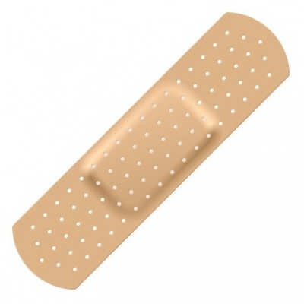

Usamos o termo “curativo autocolante” ao invés de “band-aid” porque este é o nome de uma empresa especializada na produção e na venda do mesmo.